Муниципальное бюджетное общеобразовательное учреждение «Средняя общеобразовательная школа №2 г.Шебекино Белгородской области»

ПРИКАЗ

« 18» ноября 2021г. № 327
Об организационном и техническом сопровождении итогового сочинения (изложения) в 2021-2022 учебном году
В соответствии с приказом Министерства просвещения Российской Федерациии Федеральной службы по надзору в сфере образования и науки от 07 ноября 2018 года №190/1512 «Об утверждении Порядка проведения государственной итоговой аттестации по образовательным программам среднего общего образования», письмом Федеральной службы по надзору в сфере образования и науки от 26 октября 2021 года № 04-416, на основании приказа департамента образования Белгородской области от 16 ноября 2021 года № 3350 «Об организационном и техническом сопровождении итогового сочинения (изложения) на территории Белгородской области в 2021-2022 учебном году», приказом МКУ «Управление образования Шебекинского городского округа «Об организационном и техническом сопровождении итогового сочинения (изложения) в 2021-2022 учебном году», в целях своевременной подготовки и организованного проведения итоговогосочинения (изложения) в 2021-2022 учебном году приказываю:
1. Заместителю директора Каблучко И.В. довести до сведения технических специалистов Линниковой Н.С.и Каторгиной Т.Н. приказ департамента образования Белгородской области от 16 ноября 2021 года № 3350 «Об организационном и техническом сопровождении итогового сочинения (изложения) на территории Белгородской области в 2021-2022 учебном году» и приказ МКУ «Управление образования Шебекинского городского округа от «17» ноября 2021 года № 1675 «Об организационном и техническом сопровождении итогового сочинения (изложения) в 2021-2022 учебном году».
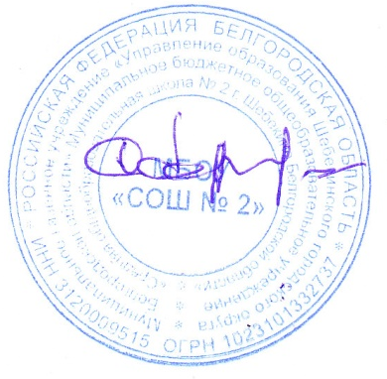
2. Заместителю директора Каблучко И.В.: 2.1. Ознакомить под подпись лиц, участвующих в проведении итогового сочинения (изложения), с приказом департамента образования Белгородской области от 16 ноября 2021 года № 3350 «Об организационном и техническом сопровождении итогового сочинения (изложения) на территории Белгородской области в 2021-2022 учебном году» не позднее 24 ноября 2021 года. 2.2. Довести до сведения обучающихся и их родителей (законных представителей) Порядок организации питания и перерывов для проведении необходимых лечебных и профилактических мероприятий для участников итогового сочинения (изложения) с ограниченными возможностями здоровья, детей-инвалидов и инвалидов в местах проведения итогового сочинения (изложения), Порядок подачи апелляций участниками итогового сочинения (изложения) и сроки рассмотрения апелляций на территории Белгородской области в 2021-2022 учебном году.
3. Контроль за исполнением приказа оставляю за собой.

Директор школы С. Карачаров

